2017-2018学年第2学期

**实 验 报 告**



* 课程名称: 移动应用交互设计
* 实验项目: 期末大作业
* 专业班级_计算1502__
* 学生学号_31501309__
* 学生姓名_杨嘉诚__
* 实验指导教师:胡兴桥

1. 我负责的网页

登陆界面：登陆的功能，检查账号是否存在，密码是否正确

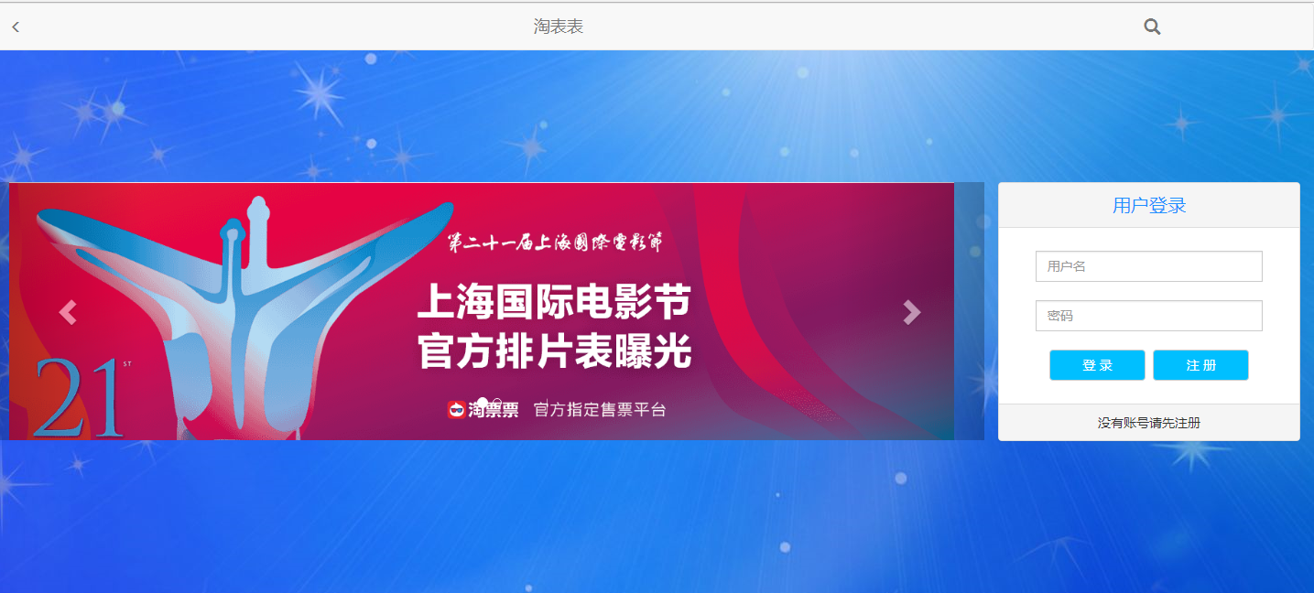

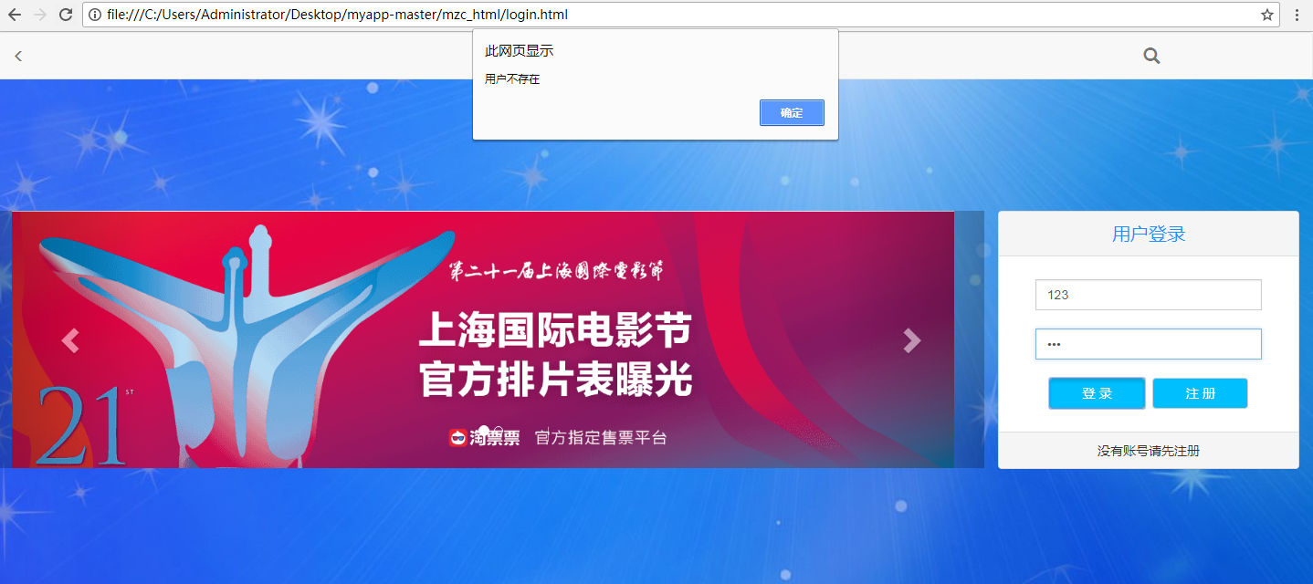

注册界面：注册的功能，检查账号是否已经被注册。

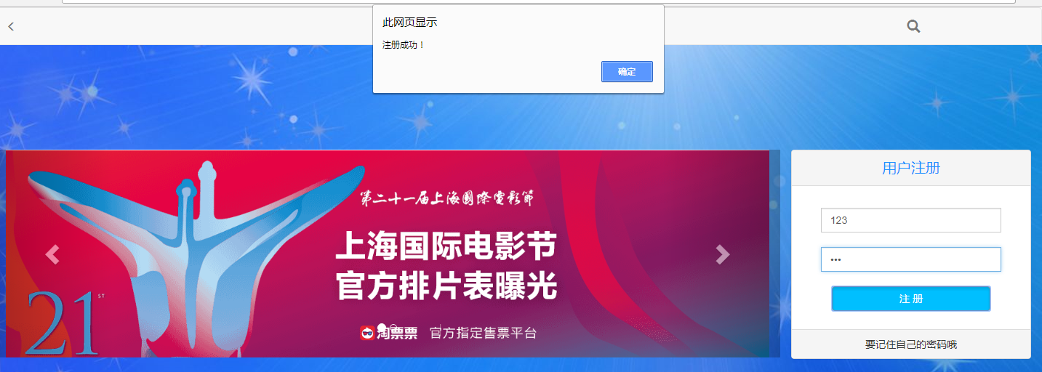

预订座位界面：

* + 从后台服务器获取当前场次的座位信息。
  + 可以通过点击未预订的座位进行订座（至少一个）
  + 订座信息传往后台服务器。更新信息
  + 更新当前的座位情况
  + 管理员可以清空座位情况

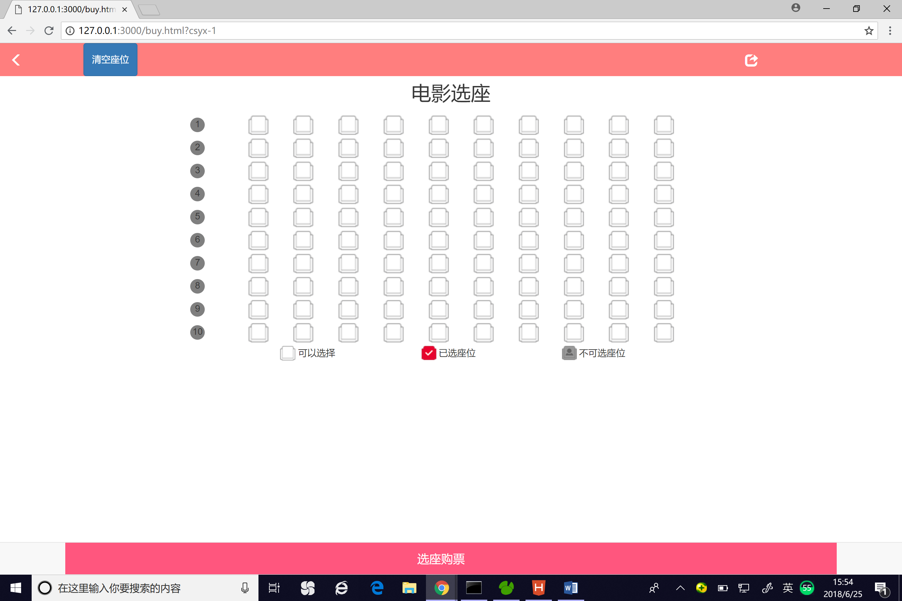

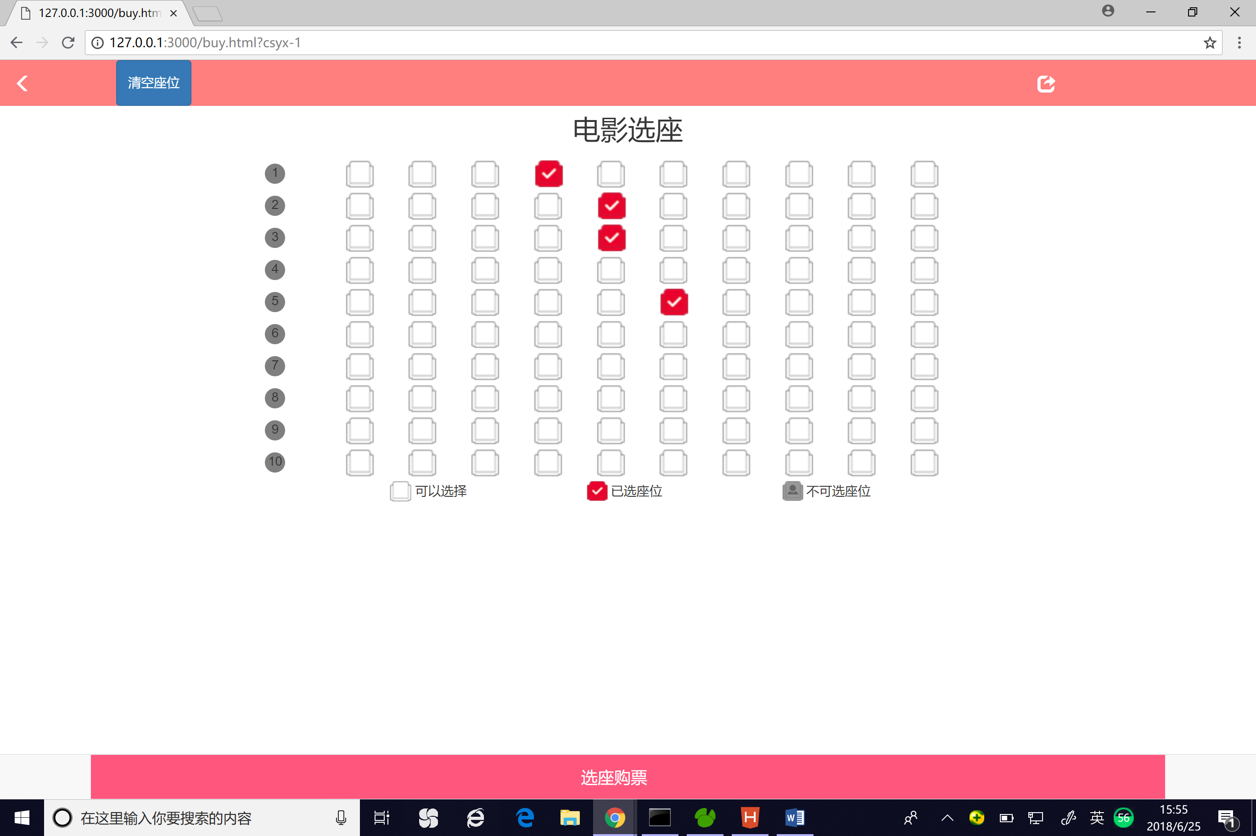

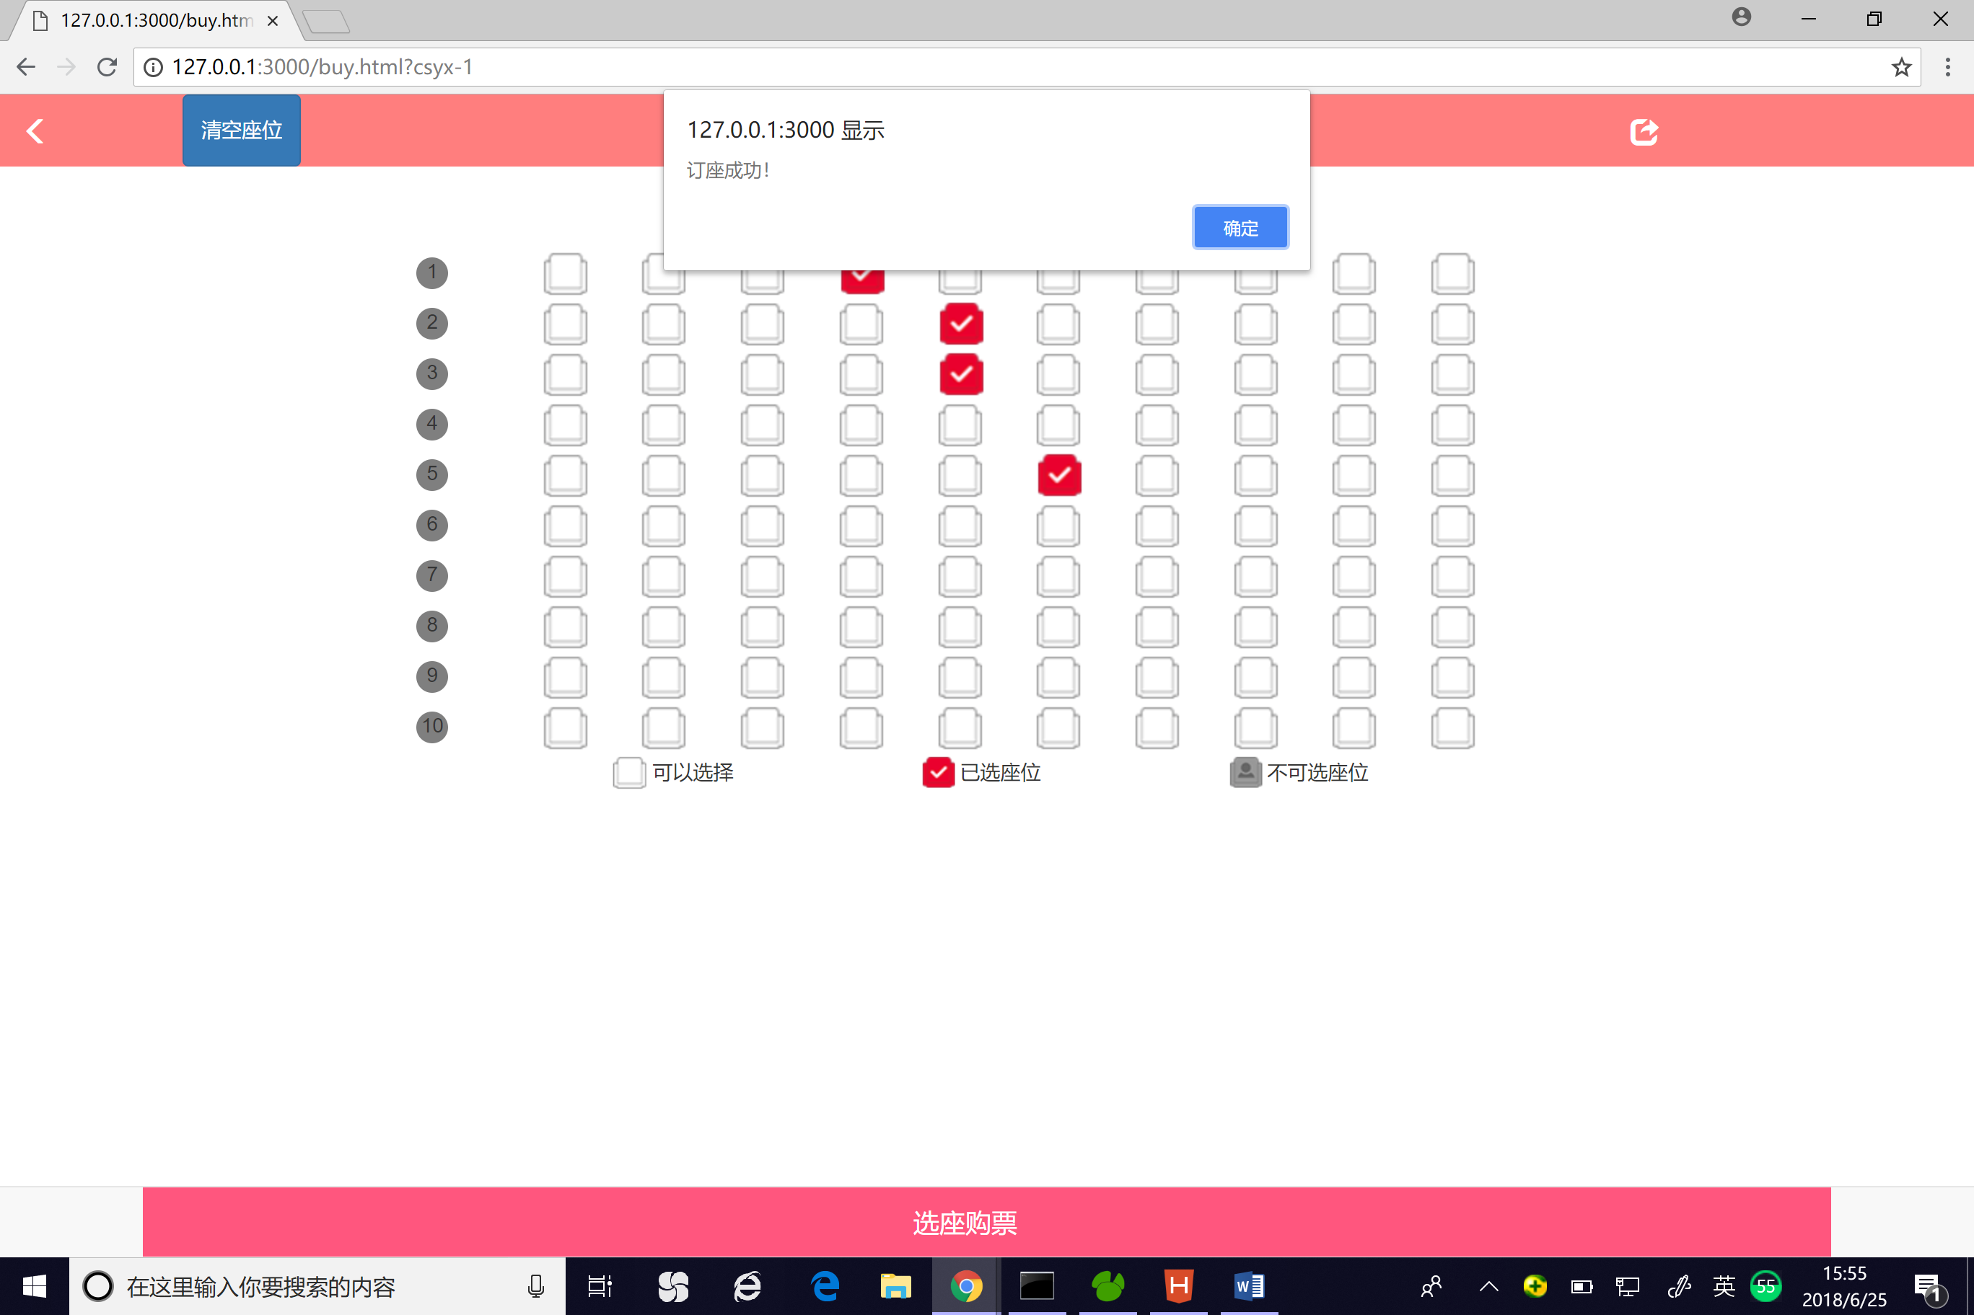

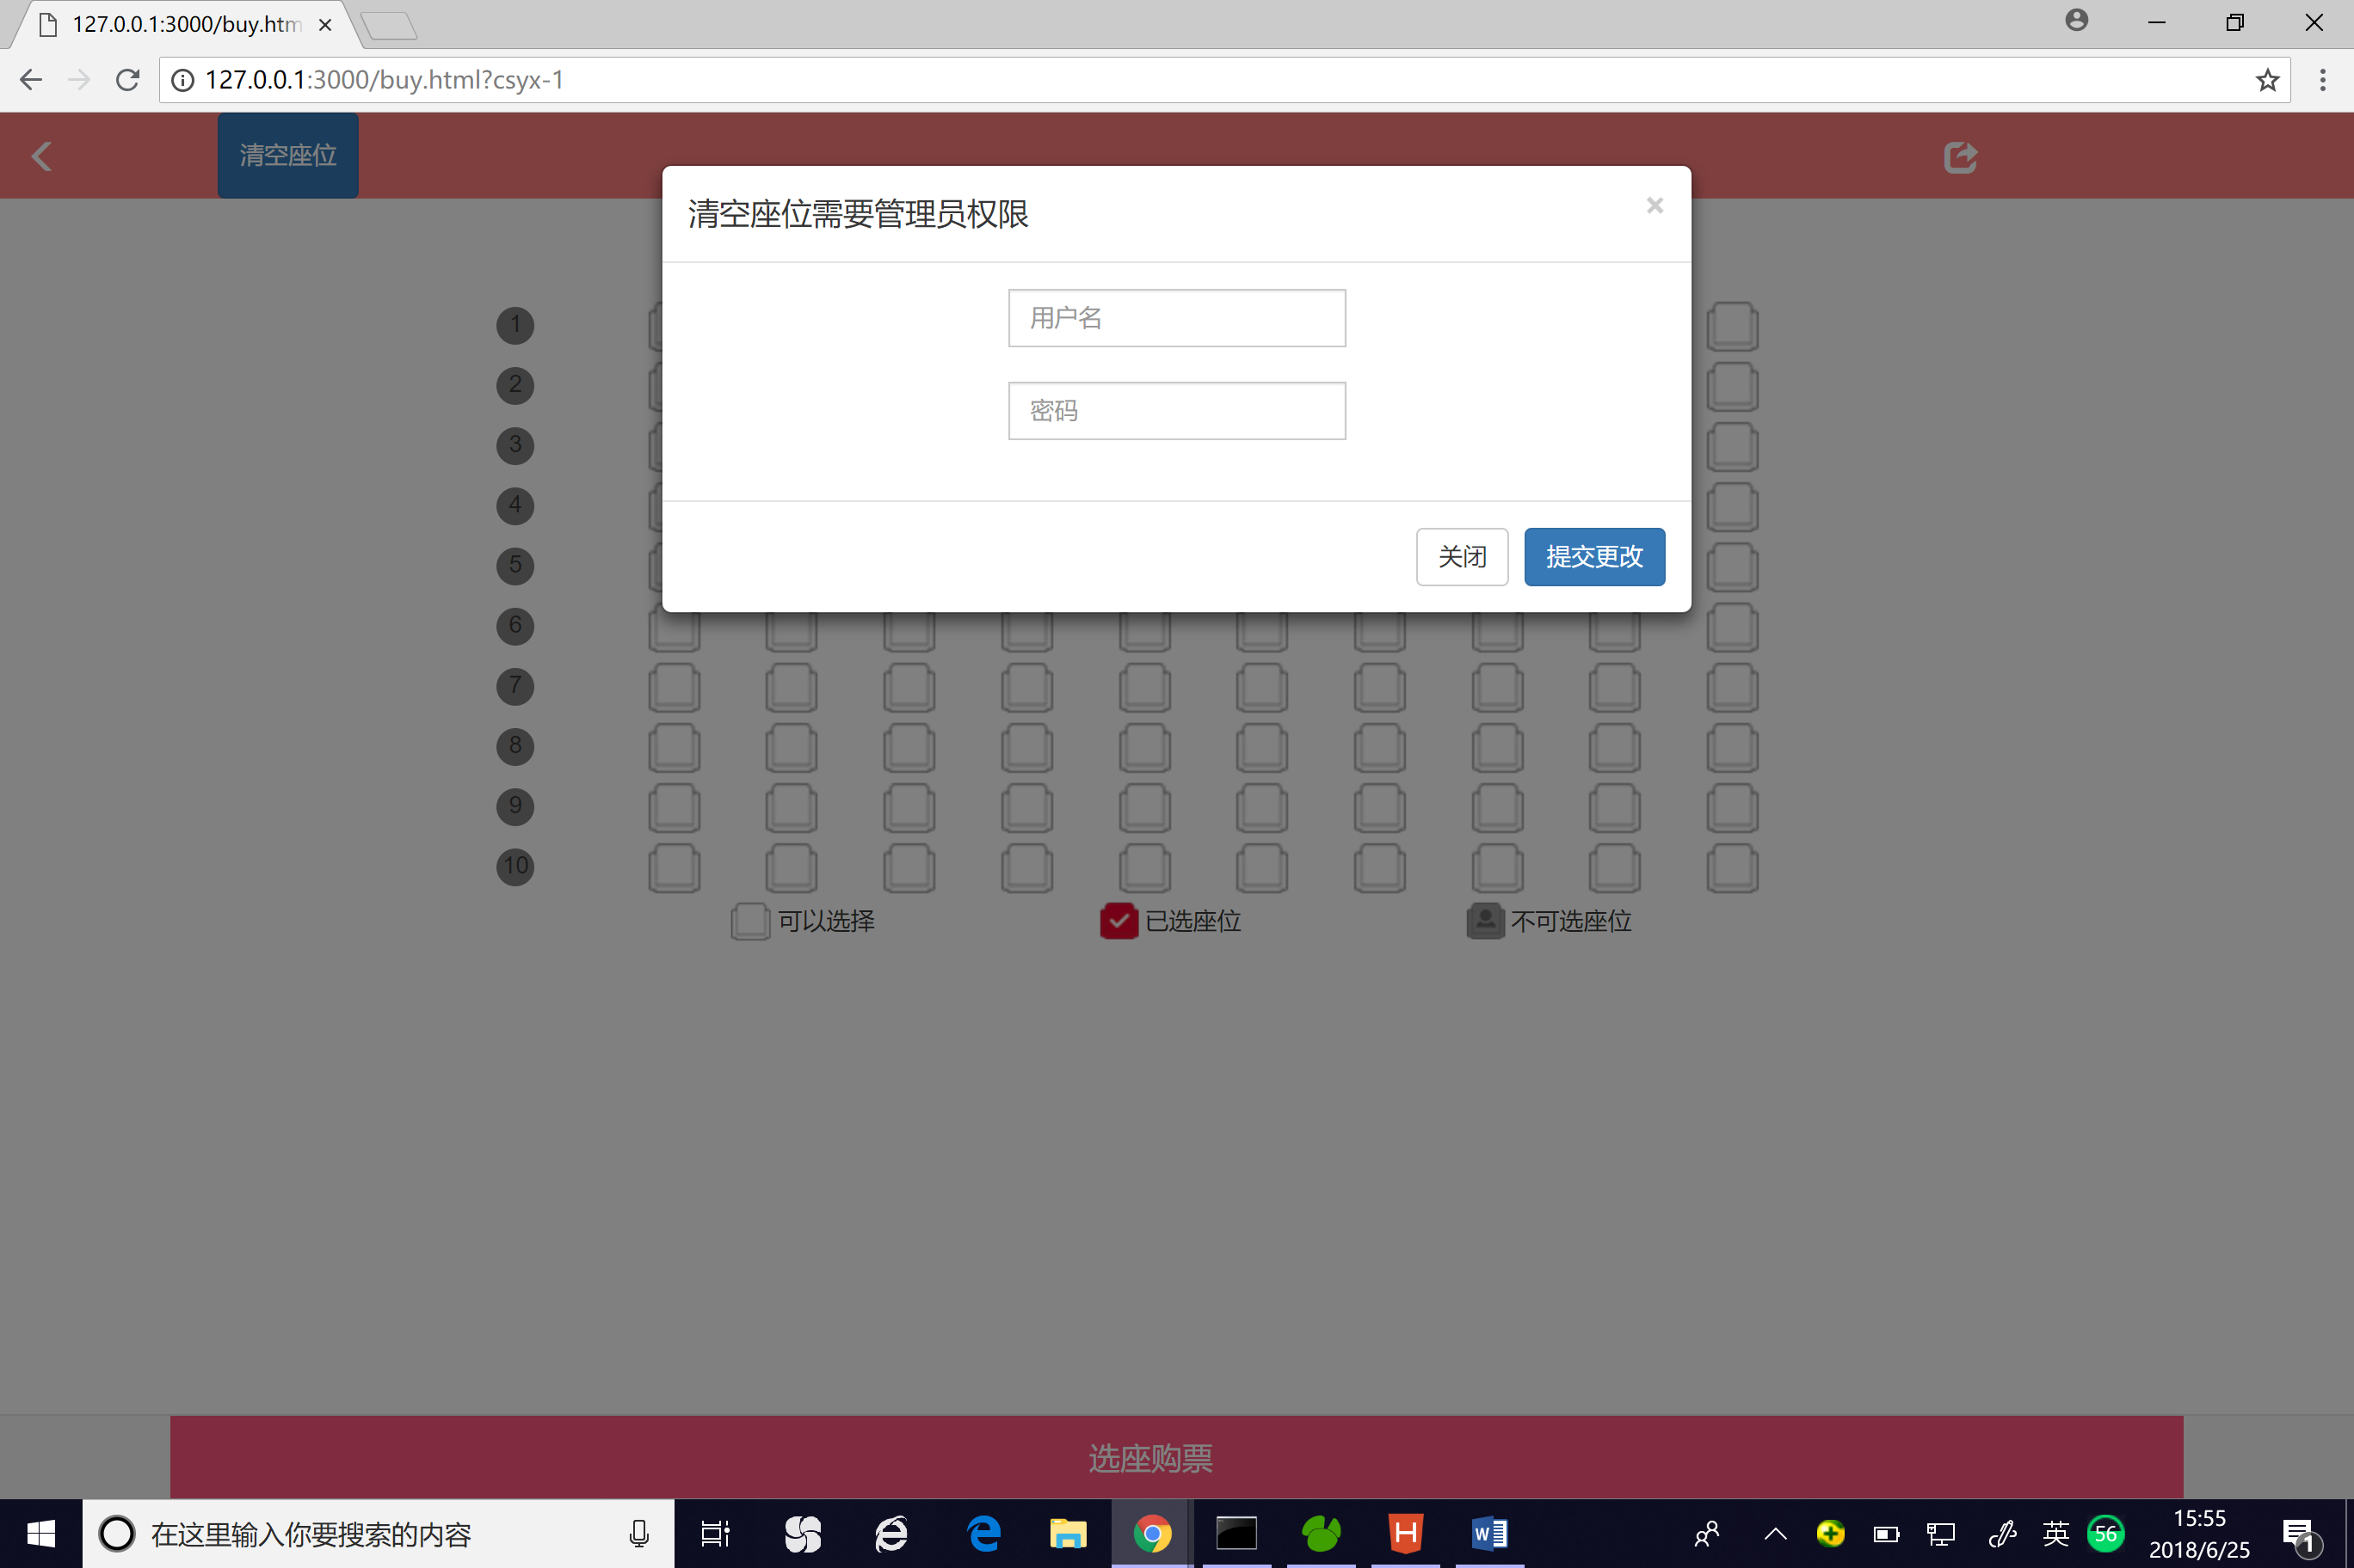

新增电影界面

* + 通过表单的格式来填写新电影的各项信息
  + 上传表单信息到服务器
  + 返回提示信息（成功或失败）

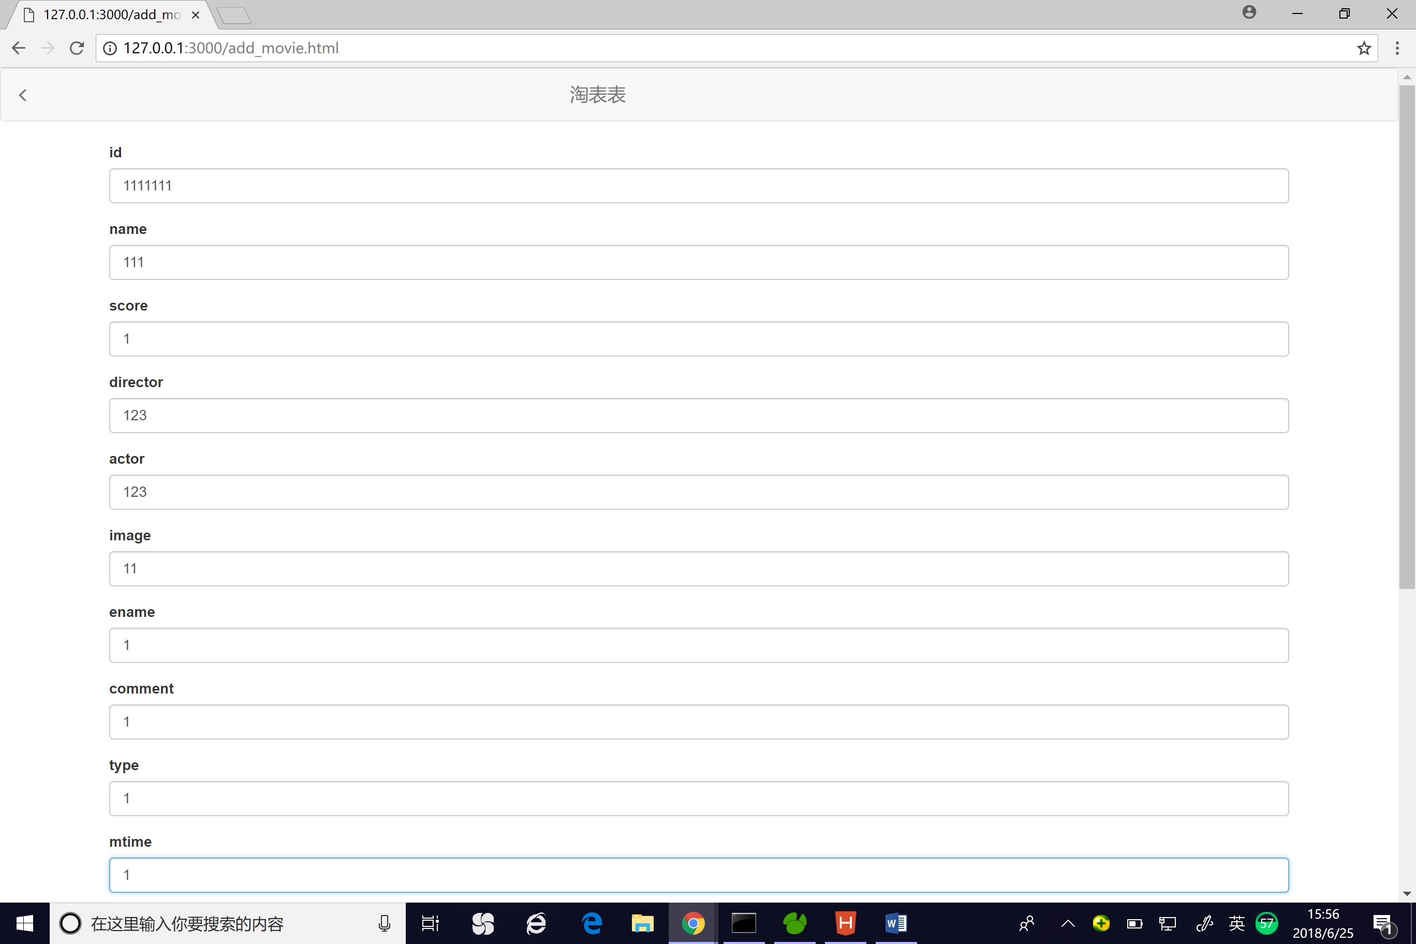

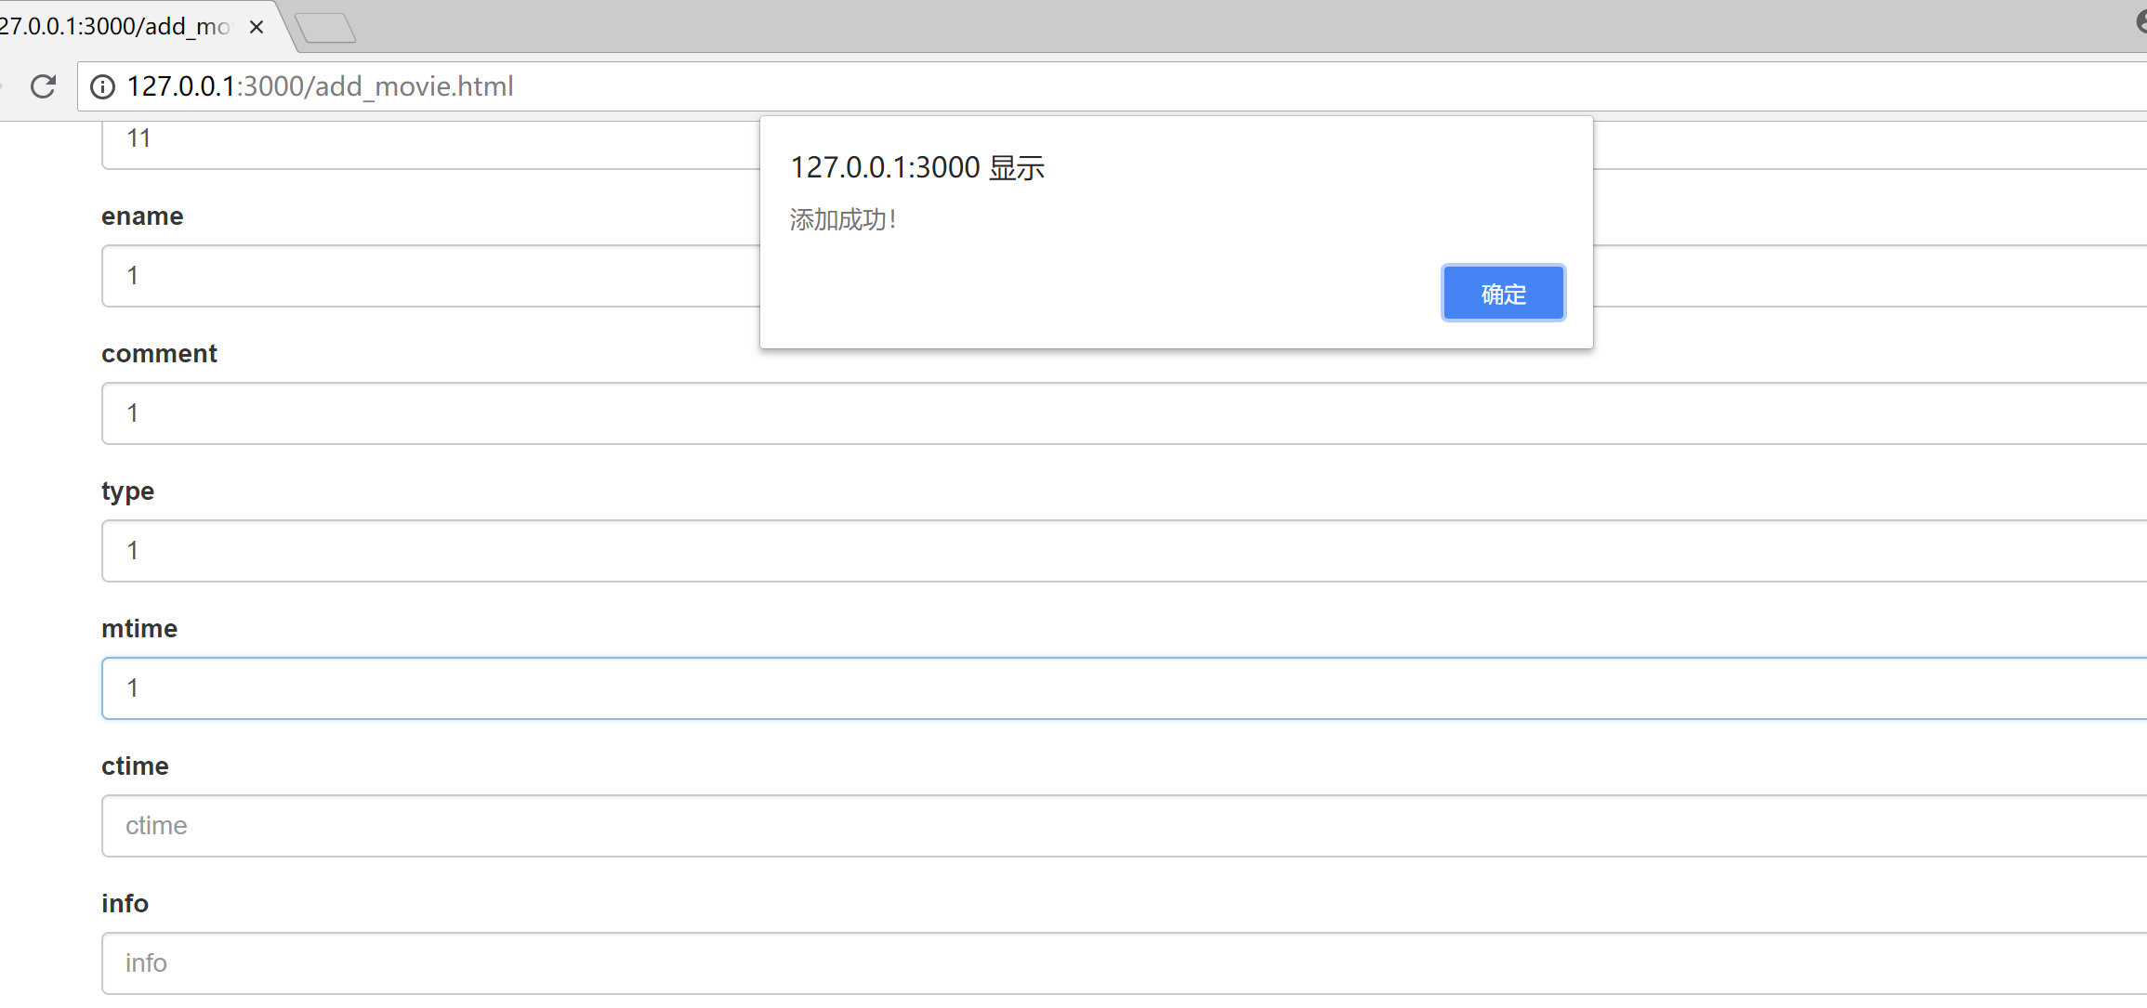

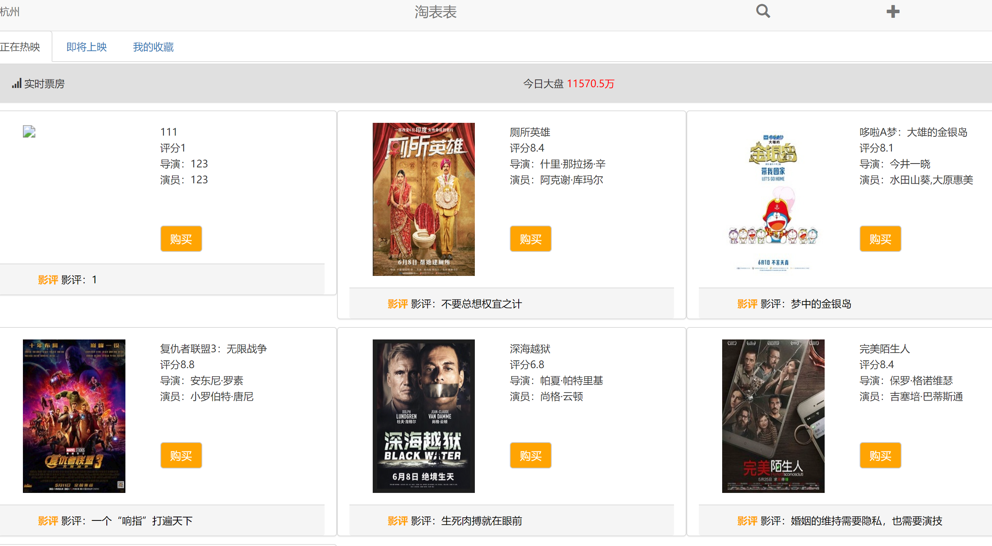

搜索电影界面

* + 在输入框内填写需要查找电影的关键字（空则显示全部）
  + 向服务器发起请求，检索相关电影，发回给客户端
  + 将传回的电影信息解析后显示在网页上

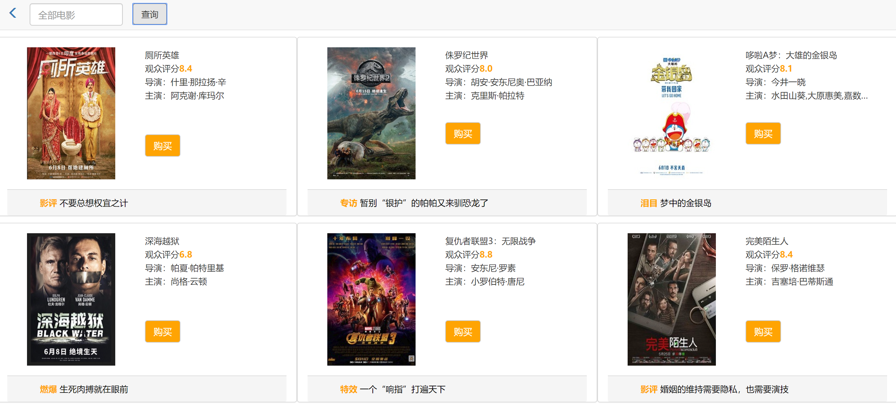

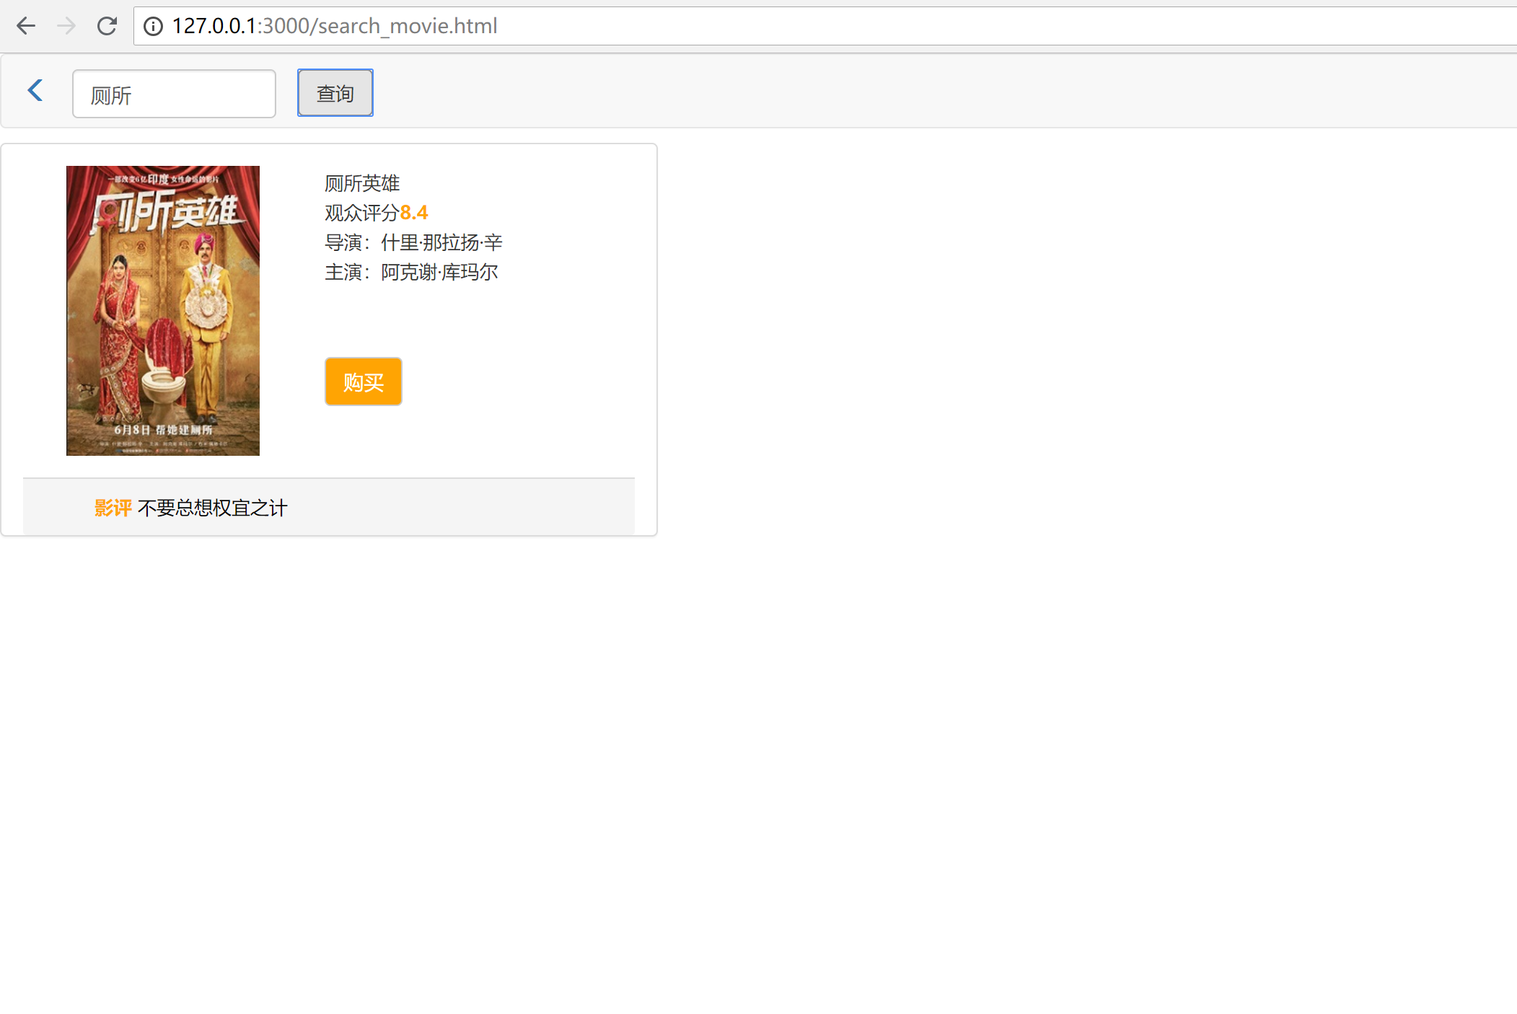

1. 采用设计规范

采用material design字体和布局，一部分组件，使得网页看起来更加舒适



1. 框架使用

基本全部使用了bootstrap3的框架，页面设计上利用栅格布局实现了相应式网页布局。

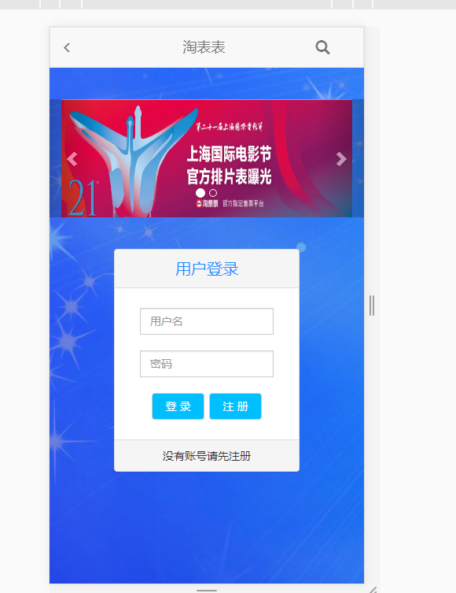

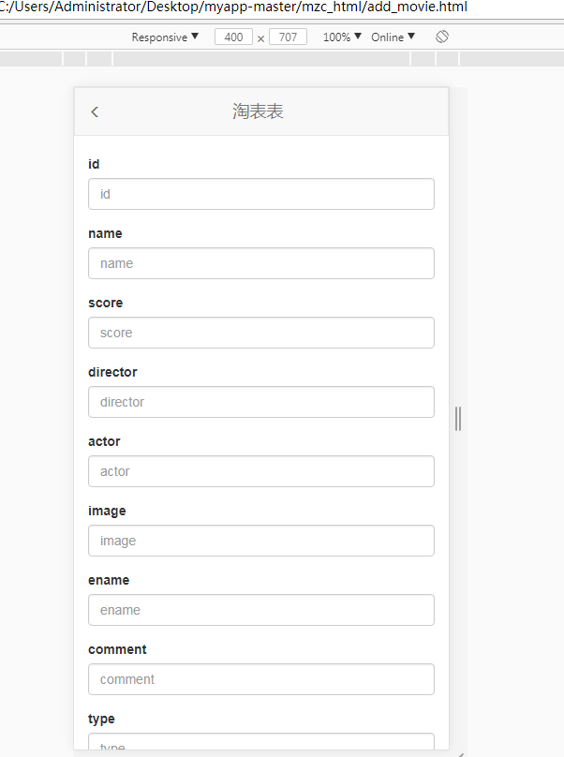

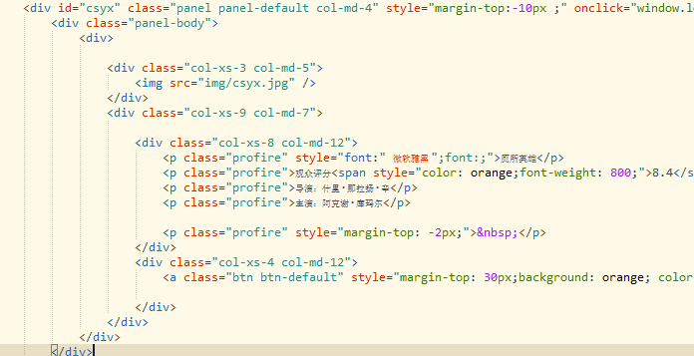

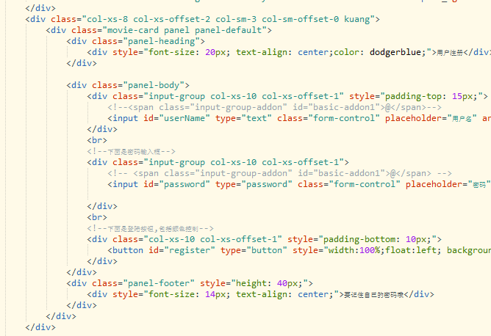

1. 过渡动画

在选项卡切换时有淡入淡出效果。

在各项操作时候有弹窗提示结果。



1. 自己的评价和打分

本次大作业中，我负责了后端内容较多的功能性网页，基本完成了项目的大部分需求功能。实现了前段内容和后台功能的联系。但在部分前端设计方面仍有不足，希望这次项目的经验能为将来打好基础。

6. 心得体会（结合自己情况具体说明）

大项目开发过程心得

一开始对于项目的选择有过犹豫，没有想清楚到底如何讲本课程的知识运用到网页设计开发中，但最后在和队友的讨论中决定了题目。

在实现的过程中，我发现一张网页往往都要涉及前端和后端，在开发之前，我们认为这两者可以完全分离。但在过程中，我们渐渐发现这并不是一件简单的事情，往往还是有不少内容需要前后端进行同步与交互。所以要完成一套网页，必须要同时掌握前段的网页制作技巧和后端的实现功能，才能将其串联起来，做出好看又使用的网页。

经过整个项目周期，我不仅收获了大量的项目开发经验，更是在过程中了解到了更多的前后端网页开发技巧，收益颇丰。